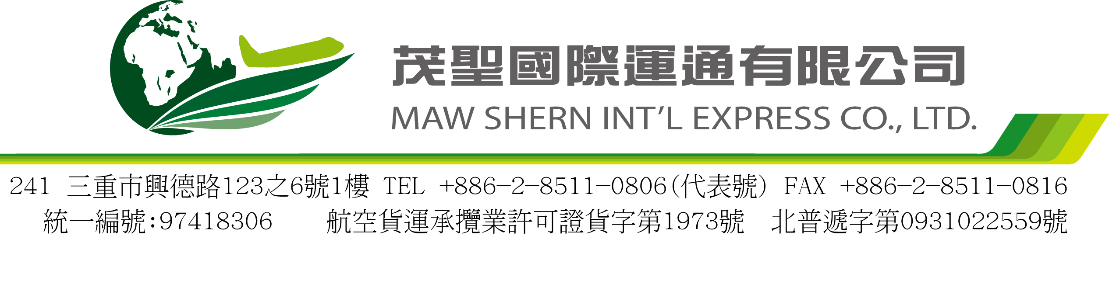
報單客戶資料一覽表
目的地: □ 香港 □ 上海 □ 深圳 □ 北京 □ 其他

- 報單類別： G5 (G5國貨) 02 (02銷售 04贈送 05委外加工)
(G3洋貨) ( 81 銷售貨物 82 進貨退回 )
- 台灣廠商名稱：
- 統一編號：
- 國外買方名稱：
- 貿易方式：□FOB（不含運費保費）□C&F（內含運費）□CIF（內含運費及保費）
- 幣別 ＆ 總金額：
- 中文品名：
- 用途 ＆ 材質：
- 商標：□無 □ 有：╴╴╴╴╴╴╴╴╴╴╴╴╴╴
- C.C.CODE(稅則)：
- 提單號碼： □ 正報 □ 簡報
- 總重： KG 件數：箱
- 大陸進口須核銷： □ 需要 □ 不需要
- 其他須於備註欄申報事項：
（a、）如運費有固定金額，請另行通知，或於金額欄填寫。
（b、）國外買方為報單上要秀之抬頭，請與客戶說明，並非國外收貨人，如不需要附地址請預先告知。
（c、）請在報單上註明INVOICE NO.:

